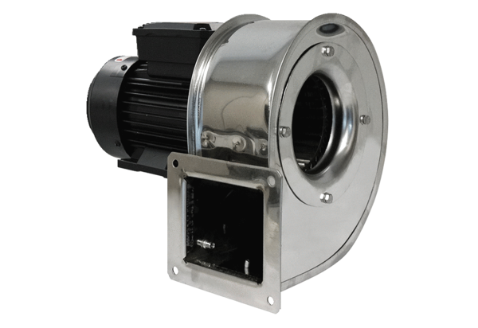Radialgebläse GRM ES 16/2 EVerpackungseinheit: 1 StückSortiment: C
Artikelnummer: 0073.0319Hersteller: MAICO

